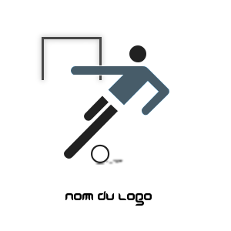

Ouverture de la Section Sportive Scolaire Football 6e/5e
du Collège Marie Curie de St Laurent Nouan
Dans le cadre de la future rentrée scolaire 2013/2014, une après-midi de détection aura lieu :

Mercredi 05 Juin 2013
Au Stade V. Thivierge de St Laurent Nouan de 13h30 à 16h30

Etre dans une section sportive scolaire football c’est :
- Etre « CITOYEN » avant tout…
- Concilier les études et le football grâce à l’aménagement de l’emploi du temps scolaire
- Améliorer ses qualités techniques, physiques, tactiques et mentales
- Acquérir des principes de jeu (offensif, défensif) communs à tous les joueurs

Le dossier d’inscription est à retirer au Stade V.Thivierge, au collège Marie Curie et sur le site du CA St Laurent http://ca-stlaurentnouan.footeo.com

Pour tout renseignement, contacter M. Breton Geoffrey : 06-33-04-16-19 ou par mail.
Adresse mail officielle : 505067@lcfoot.fr

